
**********************工程

高支模施工专项方案

编制人： 审核人： 审批人：

目 录

一、 编制依据 2
二、 工程概况 2
  - 、工程简介 2
  - 、模板支撑工程概况 2
  - 、模板工程施工总体要求 3
三、 模板体系方案选择 3
  - 、模板支撑布置方案 3
  - 、排架搭设平面布置 9
四、 施工工艺技术 9
  - 、施工工艺流程 9
  - 、排架搭设要求 9
  - 、混凝土浇筑要求 11
五、 模板工程质量保证措施 12
六、 模板拆除 14
七、 成品保护 17
八、 安全文明施工措施 18
  - 、安全文明施工组织机构 18
  - 、安全文明施工管理措施 18
  - 、支撑监测措施 20
九、 楼板模板扣件钢管支撑架计算书 21

********************* 工程高支模专项施工方案
一、 编制依据
1、《建筑施工扣件式钢管脚手架安全技术规范》JGJ130-2011
2、《建筑施工模板安全技术规范》JGJ 162-2008
3、《建筑结构荷载规范》GB50009-2012
4、《钢结构设计规范》GB50017-2003
5、《混凝土结构设计规范》GB50010-2010
6、《建筑地基基础设计规范》GB50007-2011
7、《建筑施工木脚手架安全技术规范》JGJ 164-2008
8、《混凝土结构工程施工规范》GB 50666-2011
9、《危险性较大的分部分项工程安全管理办法》建质［2009］87 号
10、《建筑施工手册》（第五版）
11、本工程结构施工图
12、本工程施工组织设计
13、本工程其他相关技术性文件

二、 工程概况

、工程简介
********工程，工程总建筑面积约 30000 平方米，其中地下两层，局部一层， 主要为地下车库。地上结构由 10 栋建筑组成，楼层 2-3 层,总面积为 13430m2， 主要为商业用房。
本工程±0.000 相当于黄海高程 4.30m。柱网尺寸 8m×8m，地上一层结构层
高 4.15m，板厚 120mm，梁截面积≤0.65m2，梁宽为 200～450mm，梁高为 400～ 1400mm。

、模板支撑工程(高支模)概况
本高支模工程为 3#房 15-17 轴/C-L 轴的汽车坡道上方的二层楼面板。由于汽车坡道暂未施工，二层结构须从地下室底板上进行支模，二层楼面标高为4.15， 地下室底板标高为-5.85，支模高度为 10 米。该面层最大梁截面尺寸为 450mm×

1400mm,最小梁截面尺寸为 200mm×400mm,板厚度均为 120mm。拟采用钢管满堂红支撑方式搭设模板支撑体系。本方案专为该高支模施工而编制。
主要梁及板尺寸详见下表：
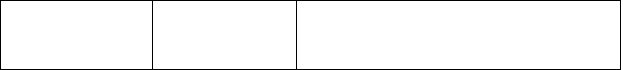1、结构平板
板厚（mm）
面积（m2）
结构部位

120 | 160 | 二层结构 10-12/C-L 轴
2、主要梁梁宽（mm） | 梁高（mm） | 梁截面积（m2） | 结构部位
450 | 1400 | 0.63 | 二层楼面板
300 | 700 | 0.21 | 二层楼面板
250 | 550 | 0.1375 | 二层楼面板
200 | 800 | 0.16 | 二层楼面板
200 | 400 | 0.08 | 二层楼面板

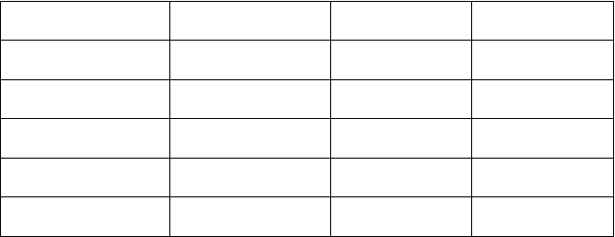
、模板工程施工总体要求
为满足工程施工需要，模体系必须有足够的强度、刚度和稳定性，以便承受新浇筑混凝土荷载和施工荷载，达到整个模板体系不破坏、不变形、不倾斜和不摇晃，保证各构件形状、尺寸和位置符合设计要求；模板支撑方案选择还应考虑施工搭拆方便及确保施工安全。
三、 模板体系方案选择

、模板支撑布置方案
1、平板模板支撑布置方案
    - 、楼板设计参数
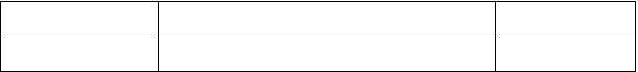
板厚
板面标高
楼板位置
120
4.15
二层结构

    - 、平板模板支撑方案总体设想

模板采用 18mm 厚胶合板，以满堂钢管排架作垂直支撑，小楞用 50×80mm 方

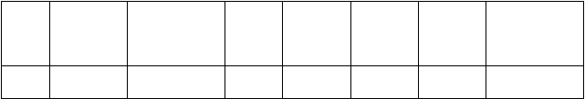
木，大楞、水平杆及立杆采用Φ 48×2.8 ㎜钢管。具体布置详见下表

序号 | 板厚 | 搭设  高度 | 立杆  横距 | 立杆  纵距 | 横杆  步距 | 抗滑移  备注  扣件数
1 | 120 | 10000 | 800 | 800 | 1800 | 双扣件

    - 、平板模板支撑布置方案

支撑采用&48*2.8 普通钢管满堂支撑架，立杆纵横间距均为不大于 800*800， 横杆步距为 1800，扫地杆距底板面 200mm，立杆下端直接支撑于底板板面上。剪刀撑沿架高度连续布置，剪刀撑的斜杆与水平面之间交角必须控制在 45-60 度之间，剪刀撑斜杆两端必须与满堂脚手架立杆用扣件扣牢，中间再增加 3-4 个扣结点，竖向剪刀撑的顶部与底部设水平剪刀撑。最上层横向钢管与立杆连接处采用双扣件。主龙骨采用&48*2.8 普通钢管不大于 800*800 设置，次龙骨采用 40*90 木枋@300。布置图见附图，满堂脚手架从梁外边缘外移 250mm 作为梁模板施工操作面，板中根据实际距离设置拉通水平杆，确保立杆实际间距不大于 800*800， 计算书附后。
2、梁模板支撑布置方案

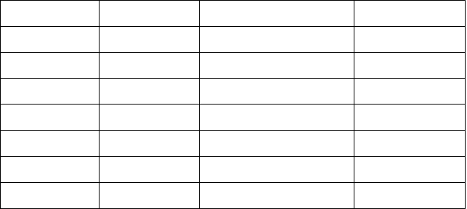
- 、梁设计参数

梁宽 | 梁高 | 部位 | 梁截面积（m2）
200 | 400 | 2F 结构 | 0.08
200 | 450 | 2F 结构 | 0.09
200 | 800 | 2F 结构 | 0.16
250 | 550 | 2F 结构 | 0.1375
300 | 550 | 2F 结构 | 0.165
300 | 700 | 2F 结构 | 0.21
450 | 1400 | 2F 结构 | 0.63

- 、梁模板支撑方案总体设想

支撑采用 Ф 48×2.8mm 钢管满堂支撑架，主龙骨采用 Ф 48×2.8mm 钢管，次

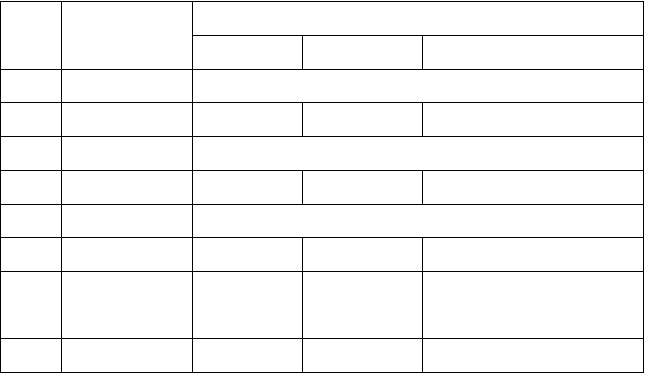龙骨采用 50×80mm 方木，梁底模及侧模均采用 18 厚胶合板，支撑架立杆纵距根据梁截面大小及两侧板厚情况布置在 0.2～0.4m 之间，立杆横距根据梁宽两侧各预留 250mm 施工操作面来控制。 具体布置详见下表
排架搭
梁截面分类（S：梁截面积）
序号
设要求
S≤0.14
0.14<S≤0.21
0.21<S≤0.63
1
搭设高度
以结构层高确定
2
立杆纵距
800
800
800
3
立杆横距
以梁宽两侧各加 250mm 确定

4 | 小横杆间距 | ≤400mm | ≤400 | ≤400
5 对拉螺杆道数 沿梁高不大于 600mm 设置一道
6 | 对拉螺杆间距 | 600 | 600 | 600
7 | 梁底横杆与立 | 单扣件 | 双扣件 | 双扣件
 | 杆连接方式
8 | 梁底支撑立杆 | 无立杆 | 单立杆 | 双立杆

（2）、梁模板支撑布置方案

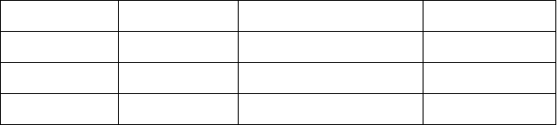
①梁截面积 S≤0.14m2 梁模板支撑布置方案（以 250*550 截面梁为例） 梁截面积 S≤0.14m2 的梁主要包括以下部分
梁宽 | 梁高 | 部位 | 梁截面积（m2）
200 | 400 | 2F 结构 | 0.08
200 | 450 | 2F 结构 | 0.09
250 | 550 | 2F 结构 | 0.1375

支撑采用 48*2.8 钢管满堂支撑架，立杆纵距 800，立杆横距 800，立杆步距 1800，扫地杆距底板面 200mm，立杆下端直接支撑于底板板面上。最上层纵横杆与立杆连接处采用单扣件。梁侧采用 50*80mm 木枋背竖楞@300mm，竖楞上背双钢管做主龙骨。梁底设置40*90mm 平行梁截面木枋2 根，梁底小横杆间距≤400mm。支撑搭设简图如下。

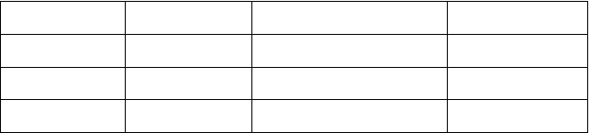
②梁截面积 0.14<S≤0.21m2 梁模板支撑布置方案（以 300*700 截面梁为例） 梁截面积 0.14<S≤0.21m2 梁主要包括以下截面梁
梁宽 | 梁高 | 部位 | 梁截面积（m2）
200 | 800 | 2F 结构 | 0.16
300 | 550 | 2F 结构 | 0.165
300 | 700 | 2F 结构 | 0.21

支撑采用 48*2.8 钢管满堂支撑架，立杆纵距 800，立杆横距 800，立杆步距 1800，扫地杆距底板面 200mm，立杆下端直接支撑于底板板面上。最上层纵横杆与立杆连接处采用单扣件。梁侧采用 50*80mm 木枋背竖楞@300mm，竖楞上背双钢管做主龙骨。梁底设置40*90mm 平行梁截面木枋2 根，梁底小横杆间距≤400mm。支撑搭设简图如下。
，支撑搭设简图如下，计算书附后。

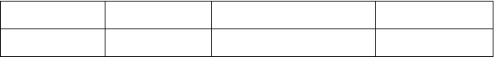③梁截面积0.21<S≤0.63m2 梁模板支撑布置方案（以450*1400 截面梁为例） 梁截面积 0.21<S≤0.63m2 的梁主要包括以下部分截面梁
梁宽
梁高
部位
梁截面积（m2）
450
1400
2F 结构
0.63

支撑采用&48*2.8 钢管满堂支撑架，立杆纵距 800，立杆横距以梁宽两侧各加 250mm 确定，立杆步距 1500，扫地杆距底板面200mm，立杆下端直接支撑于底板板面上，剪刀撑设置同上。最上层纵横杆与立杆连接处采用双扣件。梁侧采用50*80mm 木枋背竖楞@300mm，竖楞上背双钢管做主龙骨，梁中部设3 道&14 对拉螺杆，沿梁跨方向@600，对拉螺杆穿PVC 套管。梁底设置 50*80mm 平行梁截面木
枋 4 根，底增加两道承重立杆支撑，梁底小横杆间距≤400mm，支撑搭设简图如

下，计算书附后。

、排架搭设平面布置

排架搭设平面布置详见附图
四、 施工工艺技术

、施工工艺流程

本工程模板工程施工工艺流程如下：
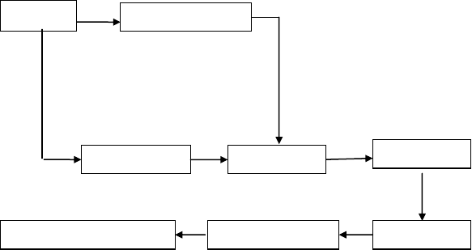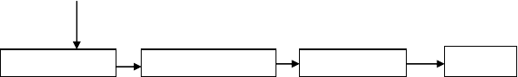
测量放线
竖向构件钢筋绑扎
满堂脚手架搭设
铺设梁板底模
梁钢筋绑扎
板钢筋绑扎及水电预留预埋
竖向构件模板支设
安装梁板侧模
竖向结构砼浇筑
大截面梁分层砼浇筑
其余梁板砼浇筑
模板拆除
砼养护

、排架搭设要求

1、排架采用 Q235-A 级钢， 48×2.8mm 钢管搭设。

2、立杆接长必须采用对接扣件连接。立杆上的对接扣件应交错布置，相邻两根立杆的接头不应设置在同步内，同步内隔一根立杆的两个相隔接头在高度方向错开不小于 500mm，各接头中心至主节点的距离不大于步距的 1/3。如下图所示。

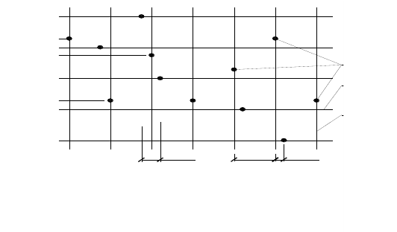
m
0
5≥
立杆接头

横杆
<
立杆
≥500mm
a
<a/3

3、模板支架必须设置纵横向扫地杆。纵向扫地杆采用直角扣件固定在距底座上皮不大于 200mm 处的立杆上；横向扫地杆亦采用直角扣件固定在紧靠纵向扫地杆的立杆上。
4、双向水平杆连接长度不宜小于 5 跨。水平杆接长宜采用搭接扣件连接， 也可采用搭接。对接、搭接应符合下列规定：
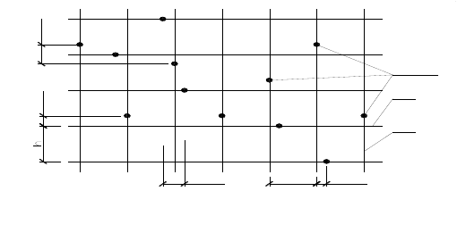①、水平杆的对接扣件应交错布置，两根相邻纵向水平杆的接头不宜设置在同步或同跨内，不同步或不同跨两个相邻接头在水平方向错开的距离不应小于500mm，各接头中心至最近主节点的距离不宜大于纵距的 1/3。如下图所示。
m
0
5≥
立杆接头

横杆
<
立杆
≥500mm
a
<a/3

②、搭接长度不应小于 1m，应等间距设置 3 个旋转扣件固定，端部扣件盖板边缘至搭接水平杆杆端的距离不应小于 100mm。如下图所示。

m 高支模专项施工方案
0
5≥
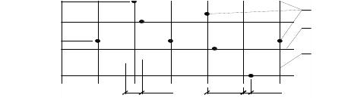
立杆接头
3/
横杆
h<
立杆
≥500mm
a
<a/3

5、模板支架外侧周边及内部纵横向每 4 跨（且不大于 5m），由底至顶设置连续竖向剪刀撑。在竖向剪刀撑顶部交点平面、扫地杆设置层设置水平剪刀撑， 水平剪刀撑至架体底平面距离与水平剪刀撑间距不超过 6.0m，本工程设 3 道水平剪刀撑。
6、竖向剪刀撑斜杆与地面倾角应为 450～600 之间，水平剪刀撑与支架纵（或横）向夹角应为斜杆的接长应为 450～600，采用搭接接长时，搭接长度不应小于 1m，并应采用不少于 2 个旋转扣件固定，端部扣件盖板的边缘至杆端距离不应小于 100mm。剪刀撑应用旋转扣件固定在与之相交的横向水平杆的伸出端或立杆上，旋转扣件中心至主节点的距离不宜大于 150mm。设置水平剪刀撑时，有剪刀撑斜杆的框格数量应大于框格总数的 1/3。
7、对跨度不小于 4m 的梁、板其模板应按设计要求起拱；当设计无具体要求时，起拱高度宜为跨度的 1/1000～3/1000。
8、扣件安装应符合下列规定：

    - 、扣件规格必须与钢管外径相匹配；螺栓拧紧扭力矩不应小于40N•m，且不应大于 65N•m。
    - 、在主节点处固定横向水平杆、纵向水平杆和剪刀撑等用的直角扣件、旋转扣件的中心点的相互距离不应大于 150mm；对接扣件开口应朝上或朝内； 各杆件端头伸出扣件盖板边缘的长度不应小于 100mm。

、混凝土浇筑要求

1、本工程混凝土浇筑顺序为，先浇筑竖向构件混凝土包括地下室剪力墙和柱子，再浇筑大截面梁混凝土，最后浇筑其余梁及平板混凝土。其中大截面梁混

凝土浇筑采取分层浇筑法，先浇筑 1/2 梁高位置，剩余 1/2 梁高混凝土与平板混凝土一起浇筑。平板混凝土浇筑方向从中间向四周对称浇筑，浇筑方法由一端开始用“赶浆法”，即先浇筑梁，根据梁高分层浇筑成阶梯形，当达到板底位置时再与板的混凝土一起浇筑，随着阶梯形不断延伸，梁板混凝土浇筑连续向前进行。每次浇筑混凝土应按规范要求留置混凝土试块，包括标养试块和同条件养护试 块。
2、混凝土浇筑过程中露面混凝土堆载不得超过 300mm。浇捣时，浇筑与振捣必须紧密配合，用“赶浆法”保持水泥浆沿梁底包裹石子向前推进，梁底及梁帮部位要注意振实，振捣时不得触动钢筋及水电预埋件。
3、梁柱节点钢筋较密时，浇筑此处混凝土时宜用小直径振捣棒振捣。

4、浇筑板混凝土的虚铺厚度应略大于板厚，用平板振捣器垂直浇筑方向来回振捣，厚板可用插入式振捣器顺浇筑方向托拉振捣，并用尺检查混凝土厚度， 振捣完毕后用长木抹子抹平。后浇带处或有预埋件及插筋处用木抹子找平。浇筑板混凝土时不允许用振捣棒铺摊混凝土。
五、 模板工程质量保证措施

现浇结构模板安装的允许偏差必须符合《混凝土结构工程施工质量验收规范》(GB50204-2011)中表 4.2.7 的规定，预埋件和预留洞的允许偏差必须符合表
    - 的规定。

模板必须在钢筋隐蔽验收通过后方可封模。

模板安装顺序：梁模→平板模→竖向结构模。每个单项模板完成后必须经自检并经技术复核后方可转入下道工序。
认真检查进场模板质量，多层板要求尽量采用新板。各种模板要求坚实、平整、完好。木模板每次使用前须进行清理，铲除灰浆及混凝土残渣。经清理和修整的模板应刷脱模剂以备用。

按结构平面图弹出所有的梁、柱、墙板边线。立模板必须严格按弹线进行。墙板及柱的下方利用墙筋及柱筋焊钢筋限位。由测量员对模板的标高进行控制， 由项目工程师或技术员进行复核，过程中木工翻样应及时复核模板的平整度、截面尺寸、模板拼缝等。
安装模板前检查预埋件、预留洞的位置、尺寸、规格、数量及固定情况。注意与安装单位协调，封模板前保证墙内管线安装完毕。封柱、墙板模前，清理模板内的垃圾、杂物，用压缩空气冲清浮灰。
平台模内龙骨间距控制在 300 左右。平台模靠梁、墙板的边龙骨不能少。铺平台板时，先从四角铺起，与梁模保持垂直。平台板要弹出轴线，中间的平台板不得随意锯开。
弹线立排架，要求横平竖直。立杆的垂直度、间距、剪刀撑的设置以及立柱接长时接头的设置须符合方案要求。
梁、柱节点模板关系清晰、固定牢固。接头部位用 50mm 厚木模镶拼，禁用薄板。木模镶拼时必须用铁钉固定牢固，木模背面与钢管格栅间的缝隙用木楔楔紧。
模板制作与使用，严格按照木工翻样图所示尺寸进行面板的切割、加工和铁件制作，确保模板几何尺寸的正确。使用过程中，不得随意在面板上开孔，确需开孔时，应征得技术部门同意，并及时落实好封边工作。
模板拆除时应轻拿轻放，竖向放置，并及时涂刷脱模剂。

动火作业时，在火星飞溅到的模板部位设置好隔离措施（如设挡板等），防止木屑起火。
派专人负责模板的管理和使用，落实专门班组进行模板的加工和整修工作。平直度控制和防漏浆操作要点：梁、墙板侧模错缝设置，模板间镶拼严密，
镶缝处贴封箱纸带。安装柱、墙板底部模板前，对其根部进行清理，并在模板底

座部位用水泥砂浆找平，使竖向模板标高一致并防止从根部漏浆。楼梯施工缝部位的模板须设置清扫口，避免夹渣等质量通病的发生。
严格按方案要求设置横竖龙骨和穿墙螺栓，硬塑套管两头设塑料堵头，内外

龙骨统长设置，接头错开，并按翻样图要求设置钩头螺栓，以有效控制构件的截面尺寸、增强梁、墙板的整体刚度。固定侧模时拉统长麻线，并与排架固定牢固。模板安装要求做到定位正确、支撑牢固、板面平直。由专人负责检查复核。
模板按负偏差安装。
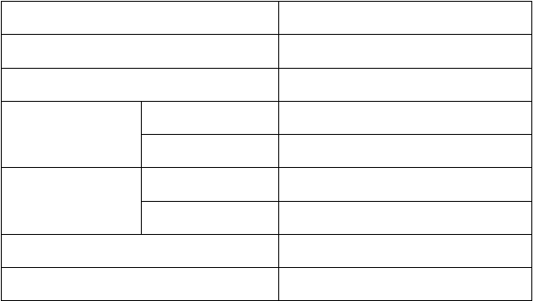模板安装允许偏差：
项
目
允许偏差（mm）
轴线位置
5
底模上表面
5
基 础
10
截面内部尺寸
柱、墙、梁
+4
-5
全高 5m
6
层高垂直
全高 5m
8
相邻两板表面高低差
2
表面平整（2m 长度上）
5

六、 模板拆除

1、模板拆除的一般要点：
      - 、侧模：应在砼强度能保证构件表面和棱角不因拆模受损时拆除。
      - 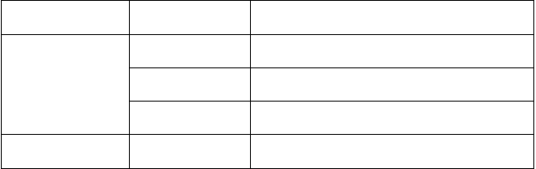、底模：（按下表确定）
结构类型
结构跨度（m）
按设计的砼强度标准值的百分率计（%）

 | 2 |  | 50
板 | 2、 | 8 | 75
 | 8 |  | 100
梁 | 8 |  | 75

 | 8 | 100
悬臂构件 | --- | 100

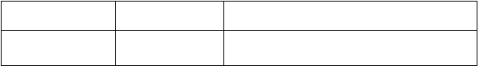
注：拆底模时先拆排架剪刀撑，再拆板底排架、模板。模板拆除时不得野蛮作业，影响重复使用。
      - 、在拆模过程中，如发现实际混凝土强度未达要求，有影响结构安全的质量问题时，应暂停拆除。待实际强度达到要求后，方可继续拆除。
      - 、已拆除模板及其支撑的混凝土结构，应在混凝土强度达到设计的强度标准值后，才允许承受全部设计的使用荷载。当承受施工荷载的效应比使用荷载更不利时，必须经过验算，加设临时支撑。
      - 、拆模之前必须有拆模申请，并根据同条件养护试块强度测试结果达到规定时，技术负责人方可批准拆模。
      - 、各类模板的拆除顺序和方法，应根据模板设计的规定进行，如果设计无规定时，可按“先支后拆，后支先拆”进行，或按“先拆非承重模板，后拆承重模板”及支撑的顺序进行拆除。
      - 、拆除的模板必须随拆随清理，以免钉子扎脚，或阻碍通行和发生事故。

      - 、拆模时，拆模区应设警戒线，严防有人误入被砸伤。

      - 、拆模不能采取猛撬、以致大片塌落的方法拆除顶模。

      - 、框架结构的拆模顺序如下：拆柱模斜撑与柱箍 →拆柱侧模→拆楼板底模→拆梁侧模→拆梁底模。拆下的模板不准随意向下抛掷，要向下传至地面。已经松动的模板，必须一次拆完，以免落下伤人。
      - 、模板立柱有多道水平拉杆的，应先拆上面的，按由上而下的顺序拆除，拆除最后一道拉杆，应与立柱模板同时拆除，以免立柱模板倾倒伤人。多层楼板模板支撑拆除时，下面应保留几层楼板的支撑，可根据施工进度、混凝土强度增长情况、结构设计荷载与支模施工荷载的差值通过计算确定。
      - 、混凝土板上拆模后形成的临边和洞口应按规定进行防护。

      - 、拆平台模时，不得一次性将顶撑全部拆除，应按顺序分批拆，以免模板在自重荷载下发生一次性大面积脱落。
      - 、支设高度在 3m 以上的柱模板，四周应设斜撑，并应设立操作平台，低于 3m 的可用马凳操作。拆模高处作业，应配置登高用具或搭设支架。
      - 、底模及冬季施工模板的拆除，必须执行《混凝土结构工程施工质量验收规范》GB50204 及《建筑工程冬期施工规程》JG104 的有关条款。作业班组必须进行拆模申请经技术部门批准后方可拆除。
      - 、拆除模板及支架的结构，在混凝土达到设计强度等级后方允许承受全部使用荷载；当施工荷载所产生的效应比使用荷载的效应更不利时，必须经核算，加设临时支撑。
      - 、拆除模板的顺序和方法,应按照配板设计的规定进行。若无设计规定时应遵循先支后拆，后支先拆；先拆不承重的模板，后拆承重部分的模板；自上而下，支架先拆侧向支撑，后拆竖向支撑的原则。
      - 、模板工程作业组织，应遵循支模与拆模统由一个作业班组执行作业。其好处是，支撑就考虑拆模的方便与安全，拆模时人员熟知，依照拆模关键点位，对拆模进度、安全模板及配件的保护都有利。
2、墙、柱模板拆除：

- 、墙、柱模板必须在混凝土强度保证其表面及棱角不因拆除模板受损坏方可进行。
- 、墙、柱模板拆除工艺流程：拆除拉杆或斜撑→自上而下拆除支架→ 拆除部分竖肋→拆除模板及配件运输维护
- 、墙、柱模板拆除时，要从上口向外侧轻击和轻撬，使模板松动，要适当加设临时支撑。以防柱子模板倾倒伤人。
- 、拆除4m 高度以上墙、柱梁板模板时，应搭设脚手架或操作平台，并

设防护栏杆。拆除时逐块拆卸，不得成片松动、撬落或拉倒

3、梁板模板拆除：

- 工艺流程

拆除支架部分水平拉杆和剪刀撑→拆除侧模板→下调楼板支柱→使模板下降→分段分片拆除楼板模板→木龙骨及支柱→拆除梁底模板及支撑系统
- 拆除工艺施工要点：

○1 拆除支架部分水平拉杆和剪刀撑，以便作业。而后拆除梁侧模板上的水平钢管及斜支撑，轻撬梁侧模板，使之与混凝土表面脱离。
○2 下调支柱顶托螺杆后，轻撬模板下的龙骨，使龙骨与模板分离，或用木锤轻击，拆下第一块，然后逐块逐段拆除。切不可用钢棍或铁锤猛击乱撬。每块胶合板拆下时，或用人工托扶放于地上，或将支柱顶托螺杆在下调相当高度，以托住拆下的模板。严禁模板自由坠落于地面。
○3 拆除梁底模板的方法大致与楼板模板相同。但拆除跨度较大的梁底模板 时，应从跨中开始下调支柱顶脱螺杆，然后向两端逐根下调，拆除梁底模支柱时， 亦从跨中向两端作业。
七、 成品保护

1、预组拼的模板要有存放场地，场地要平整夯实。模板平放时，要有木方垫架。立放时，要搭设分类模板架，模板触地处要垫木方，以此保证模板不扭曲不变形。不可乱堆乱放或在组拼的模板上堆放分散模板和配件。
2、工作面已安装完毕的墙、柱模板，不准在吊运其他模板时碰撞，不准在预拼装模板就位前作为临时依靠，以防止模板变形或产生垂直偏差。工作面已安装完毕的平面模板，不可做临时堆料和作业平台，以保证支架的稳定，防止平面模板标高和平整产生偏差。
3、拆除模板时，不得用大锤、撬棍硬砸猛撬，以免混凝土的外形和内部受

到。
八、 安全文明施工措施

、安全文明施工组织机构
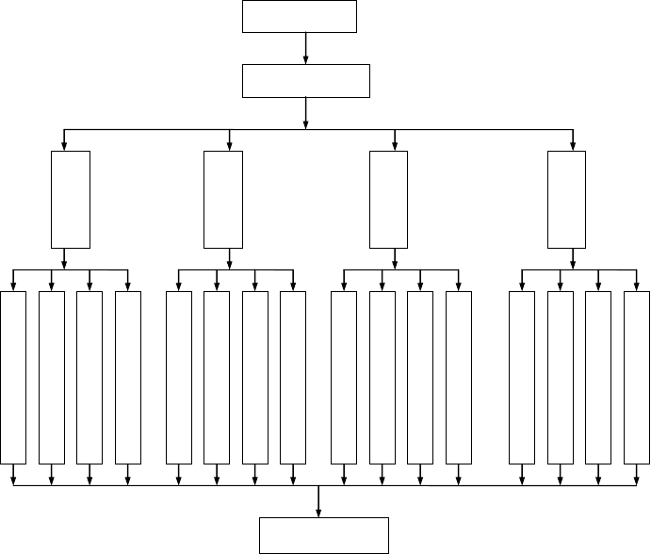在项目部成立安全管理领导小组，由项目经理任组长，技术负责人、施工员、质量员、安全员任组员。领导小组负责高支模工程施工过程中各种事务协调。做到事前交底、事中控制、事后监测，严格要求，一丝不苟抓安全生产，层层落实
到责任人。
项目经理
安全生产领导小组
日
质量安全文件学习
常
安全教
育
安全无事故活动
重点部位防检查
按四不放过原则分析事故
安全总目标

安 | 安 | 安 | 安
全 | 全 | 全 | 全
教 | 管 | 活 | 监
育 | 理 | 动 | 督

 |  | 制 | 制 | 制 | 定
安 | 特 | 定 | 定 | 定 | 期 | 周
全 | 殊 | 安 | 安 | 安 | 和 | 一
操 | 工 | 全 | 全 | 全 | 不 | 安
作 | 种 | 生 | 保 | 奖 | 定 | 全
培 | 培 | 产 | 证 | 罚 | 期 | 学
训 | 训 | 制 | 措 | 标 | 检 | 习
 |  | 度 | 施 | 准 | 查

安 |  | 制 | 措
全 | 安 | 度 | 施
文 | 全 | 执 | 执
明 | 总 | 行 | 行
施 | 结 | 情 | 情
工 | 整 | 况 | 况
竞 | 改 | 检 | 检
赛 |  | 查 | 查

、安全文明施工管理措施

1、所有现场作业人员必须戴好安全帽，系好帽带，穿好反光背心及劳保鞋， 严禁严禁酒后作业、上班嬉闹。
2、对患有不适应高空作业疾病的人员（例如颠痫、旋晕症、高血压等）及

安全意识淡薄不服从指挥的人员严禁进入施工场地。

3、所有进入基坑内作业人员必须走固定路线，严禁攀爬护杆，严禁在无防护栏的坡边行走。
4、任何人不得向空中或基坑内抛掷材料、工具或其它物品。向坑内运送模板、钢管等材料时应使用塔吊搬运。
5、班前必须组织作业人员召开班前安全交底，严禁违章指挥、野蛮施工。

6、模板安装应遵守下列规定

①模板安装之前必须检查基坑土壁边坡的稳定状况。

②认真检查模板、支撑、对拉螺杆、山形卡等原材质是否符合要求，有无明显质量缺陷。
③工作前应先检查使用的扳手、榔头等工具是否牢固，钉子必须放在工具袋内，以免坠落伤人。
④工作时思想要集中，防止钉子扎伤脚。

⑤支模场地必须平整夯实，及时排除现场的不安全因素。

⑥基坑内，二人抬运模板、钢管时要互相配合，协同工作。用塔吊吊运模板应严格服从塔吊指挥人员的安排，吊点应平衡，必须用卡环连接，并离地 1M 左右稍作停留，确认无隐患后方可正式起吊。
7、模板拆除应遵守下列规定

①模板拆除必须满足规范规定的混凝土强度要求后才可拆模，拆除前应提出申请，经项目技术部门同意，不得因拆模而影响工程质量。
②拆模顺序和方法应遵循后支先拆、先支后拆的顺序，先拆非承重模板、后拆承重的模板。
③拆模作业时，必须至少使用安全警戒绳设置警戒区，并在拆模作业区派设专人监护，严禁非作业人员进入。

以上内容仅为本文档的试下载部分，为可阅读页数的一半内容。如要下载或阅读全文，请访问：https://d.book118.com/576235225143010043

